Краткосрочный план
Раздел долгосрочного плана: Выделение. |  |  |  | Школа: КГУ «Украинская общеобразовательная школа»
Дата: |  |  |  | ФИО учителя: Таций Виталий Валерьевич
Класс: 7 |  |  |  | Участвовали: | Отсутствовали:
Тема урока |  | Выделительная система животных. Сравнение строения выделительных систем животных.
Учебные цели для достижения на этом уроке (ссылка на учебную программу) |  | 7.1.5.3 - сравнивать строение выделительной системы беспозвоночных и позвоночных животных
Цель урока |  | Называть органы выделительной системы животных.  Объяснить сходство и различие в строение выделительной системы беспозвоночных и позвоночных животных
Критерий оценки |  | Ученик знает особенности строение выделительных систем позвоночных и беспозвоночных животных.  Умеет определять черты сходства и различия выделительных систем позвоночных и беспозвоночных животных
Языковые цели |  | Может сравнить и объяснить особенности сходства различия в строении выделительной системы беспозвоночных и позвоночных животных
Привитие ценностей |  | Взаимодействие между учащимися посредством парной работы, общения с одноклассниками и взаимоуважение, коммуникативность.
Межпредметная связь |  | Химия
Предшествующие знания |  | Знают продукты и значение процесса выделения, виды органов принимающих участие в процессе выделения.
Ход урока
Запланированные этапы урока | Виды запланированных упражнений на уроке |  |  |  |  |  | Ресурсы
Начало урока  3 минуты  3 минуты | Организация деятельности учащихся, создание коллаборативной среды – приветствие на трех языках (казахский, русский, английский) - учащиеся становятся в парах друг на против друга и приветствуют своего товарища, затем пары меняются. Так продолжается, пока вновь не образуются исходные пары. Условие – текст приветствия не должен повторяться.  Деление на пары – использование стрaтегии «найди пару»  Учащимся предлагается выбрать карточку, на которой написано слово «Беспозвоночные» и «Позвоночные» после этого учащиеся формируют пары таким образом, что бы в каждой паре был ученик выбравший карточку со словом «Позвоночные» и со словом «Беспозвоночные» |  |  |  |  |  | Карточки со словами «позвоночные», «Беспозвоночные»
Ребята перед тем как огласить тему урока ответьте, пожалуйста, на вопросы:
- каким образом продукты обмена веществ выводятся из организма растений?
- какие части (органы) растения принимают в этом участие?
Исходя из ответов учащихся, учитель оглашает тему урока. Совместно с учащимися определяются цели урока.
Оценивание (коментарии учителя)
Середина урока  10 минут  7 минут  20 минут | И так ребята, сегодня мы продолжаем знакомиться со строением выделительной системы живых организмов на примере животных. Нам необходимо выяснить:  - строение выделительной системы животных;  - установить черты сходства и различия в строение беспозвоночных и позвоночных животных.  Работа в парах.  Учащимся в паре раздаются карточки с изображение выделительных систем беспозвоночных животных (амебы, белой планарии, кольчатого червя, рака, паука) и позвоночных животных (рыбы, лягушки, птиц и млекопитающих)  Задание для работы в паре:  Инструктивная карта:  1.проанализировать материал учебника;  2.определить к какой виду живых организмов относится выделительная система, изображенная на рисунке опираясь на описание, предоставленное в учебнике;  3.обяснить своему товарищу особенности строения каждой изучаемой им выделительной системы и их значения в процессе жизнедеятельности животного;  4.установить черты сходства и различия между выделительными системами беспозвоночных и позвоночных животных;  Один ученик в паре работает над изучением выделительной системы беспозвоночных животных, второй над изучением позвоночных животных с использованием материала учебника.  По окончанию изучения материала учащиеся в паре объясняют свой изученным материал своему товарищу, демонстрируя при этом рисунок с изображение выделительной системы соответствующего животного.  Дескрипторы  Обучающийся  - анализирует материал и определяет строение выделительной системы позвоночных и беспозвоночных животных  - устанавливает черты сходства и различия в строении выделительной системы позвоночных и беспозвоночных животных  Оценивание – взаимооцениевание в паре, оценивание с учетом дескрипторов  Групповая работа: Игра –«займи свое место»  Каждый ученик получает одну карточку, на которой написано названии животного, подтип животного, органы образующие систему органов выделения.  Задание:  В течении 2 минут учащиеся должны объединиться в 2 группы«позвоночные» и «беспозвоночные» животные. Внутри групп они должны объединиться в подгруппы, которые должны состоять из названия животного и соответствующей ему системы органов выделения.  По окончанию работы. Каждая группа должна проанализировать системы органов выделение соответствующих ей животных и озвучить:  -Группа позвоночных животных – чем их система органов выделения отличается от системы органов выделения беспозвоночных животных  - группа беспозвоночных животных - чем их система органов выделения похожа на систему органов выделения позвоночных животных.  Каждая группа составляет постер в котором отображает не менее 5 пунктов отличия первой группы и 5 пунктов отличия для в торой группы  Критерии оценивания:  - Правильно формируют группы  - определяют черты сходства и различия  Оценивание - нaблюдeниe, комментарии учителя, взаимооценивание |  |  |  |  |  | Рисунки выделительных систем, учебник
 | Самостоятельная работа (формативное оценивание)  Задание А  Закончите предложение. Каждый ученик на карточках записывает какие органы выделения имеются у беспозвоночных и позвоночных животных.  - Беспозвоночные животные имеют специальные органы выделения к которым относятся ____________________________________________________________________________________________________________________________________________________________________________________________  - Позвоночные животные имеют специальные органы выделения к которым относятся:  _______________________________________________  _______________________________________________  _______________________________________________  По окончанию работу учащиеся обмениваются карточками с учеником за соседней партой. С помощью учебника производится проверка выполнения заданий, проверяется все ли органы были записаны.  Критерии оценивания Дескрипторы Форма оценивания  Учащиеся записывают органы входящие в состав выделительных систем позвоночных и беспозвоночных животных Обучающийся - указывает каково строение имеет система органов выделения беспозвоночных и позвоночных животных. взаимооценивание.  Задание В.  Индивидуальная работа с таблицей:  В данной таблице вам предоставляется виды позвоночных и беспозвоночных животных, их положение в систематике и органы, относящиеся к их выделительной системе.  Соотнесите вид животного с его подтипом и органами выделительной системы  Животные Подтип животных Органы выделительной системы  1) Амебы А) позвоночные I Выделительные трубочки  2) Белой планарии Б) беспозвоночные II Почка - расположенная в области туловища, мочеточник и мочевой пузырь  3)Кольчатого червя III Мальпигиевы сосуды  4)Рака IV Почка – расположенная в области туловища, клоака мочевой пузырь  5)Паука V Почка – расположенная в области таза, мочеточники, клоака  6)Рыба VI Почки – расположенные в области таза, мочеточники, мочевой пузырь, мочеиспускательный канал  7)Лягушка VII Сократительная вакуоль  8)Птица VIII Зеленые железы  9)Млекопитающие IX Разветвленные канальцы  Бланк ответов  Уровень выполнения ученика с низким уровнем знаний  По диагонали – порядковый номер животного  По вертикали – подтип животного  Ученик ставит знак «+» в той клеточке, на пересечении которой соответствует название животного и название систематической категории к которой он относится.  1 2 3 4 5 6 7 8 9  А  Б  Уровень выполнения учения со средним уровнем знаний  По диагонали - название животных  по вертикали – органы выделительной системы  Ученик ставит знак «+» в той клеточке, на пересечении которой соответствует название животного и название органов входящий в выделительную систему.  1 2 3 4 5 6 7 8 9  I  II  III  IV  V  VI  VII  VIII  IX  После выполнения работы ученик сидящий рядом за партой проверяет работу с воего товарища при помощи учебника.  Критерии оценивания Дескрипторы Форма оценивания  -Соотносит вид животного с его подтипом - соотносит вид животного с характерной для него выделительной системой Обучающийся Соотносят определенный вид животного с его систематическим положением и органами входящими в состав выделительной системы взаимооценивание.  Задание С.  Запишите, почему органы, входящие в состав выделительной системы позвоночных животных более сложно устроены, чем органы беспозвоночных. С чем это связано?  Учащиеся должны кратко охарактеризовать и объяснить причины того, почему выделительная система позвоночных более сложно устроена и указать причины этого.  ____________________________________________________  ____________________________________________________  ____________________________________________________  ____________________________________________________  ___________________________________________________  ____________________________________________________  ____________________________________________________  Критерии оценивания Дескрипторы Форма оценивания  Умеют анализировать материал. Приводят примеры позволяющие установить причину более сложного строения органов выделения позвоночных животных в отличии от беспозвоночных. Обучающийся высказывает предположения позволяющие объяснить причины того, почему органы входящие в состав выделительной системы позвоночных животных более сложно устроены чем органы беспозвоночных. Объясняет причинно-следственную взаимосвязь взаимооценивание.  Дифференциация по способу выполнения заданий:  Задание группы А – выполняют слабоуспевающие учащиеся  Задание группы В – выполняют среднеуспевающие учащиеся  Задание группы С – выполняют учащиеся с высокой успеваемостью.  Взаимопроверка, обсуждение |  |  |  |  |  | Карточки изображением животных, названием животных и органами выделения  Таблица, листы ответов
Конец урока  2 минуты | Обратная связь – установление уровня знания и понимания  - Какие новые термины и понятия вы узнали в течении урока касающиеся выделительной системы животных?  - Почему выделительная система беспозвоночных животных отличается от выделительной системы позвоночных животных?  - что на уроке вам удалось сделать лучше всего/ что хуже? Ответ объясните.
Дифференциация – каким способом вы хотите больше оказывать поддержку? Какие задания вы даете ученикам более способным по сравнению с другими? |  |  | Оценивание – как Вы планируете проверять уровень освоения материала учащимися? |  |  | Охрана здоровья и соблюдение техники безопасности
Использование дифференцированных заданий, работа с использованием наглядного и дополнительного материала, при работе со слабоуспевающими учащимися оказание помощи в виде взаимопомощи одноклассников, в ходе возникновения трудности помогать путем ответа учителем на возникшие у учащихся вопросы |  |  | Взаимообсуждение, оценивание - самооценивание |  |  | Правила техники безопасности при организации и работе в кабинете химии во время проведения урока биологии
Рефлексия по уроку
Была ли реальной и доступной цель урока или учебные цели? Все ли учащиеся достигли цели обучения? Если ученики еще не достигли цели, как вы думаете, почему? Правильно проводилась дифференциация на уроке? Эффективно ли использовали вы время во время этапов урока? Были ли отклонения от плана урока, и почему?
Общая оценка
Две вещи, лучше всего прошедшие на уроке (касающиес преподавания и обучения)?
1:
2:
Что могло бы посодействовать тому, чтобы урок прошел еще лучше? (касающиеся преподавания и обучения)?
1:
2:
Что я выяснил на этом уроке о классе или о достижениях/затруднениях отдельных учеников на что обратить внимание на следующем уроке?
Животные | Строение выделительной системы
Простейшие (амеба, эвглена, инфузория туфелька) | 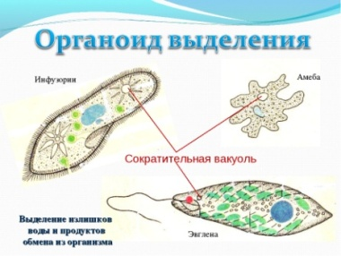
Белая планария | 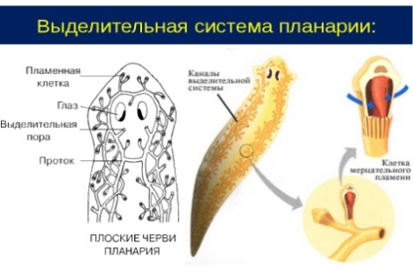
Дождевой червь | 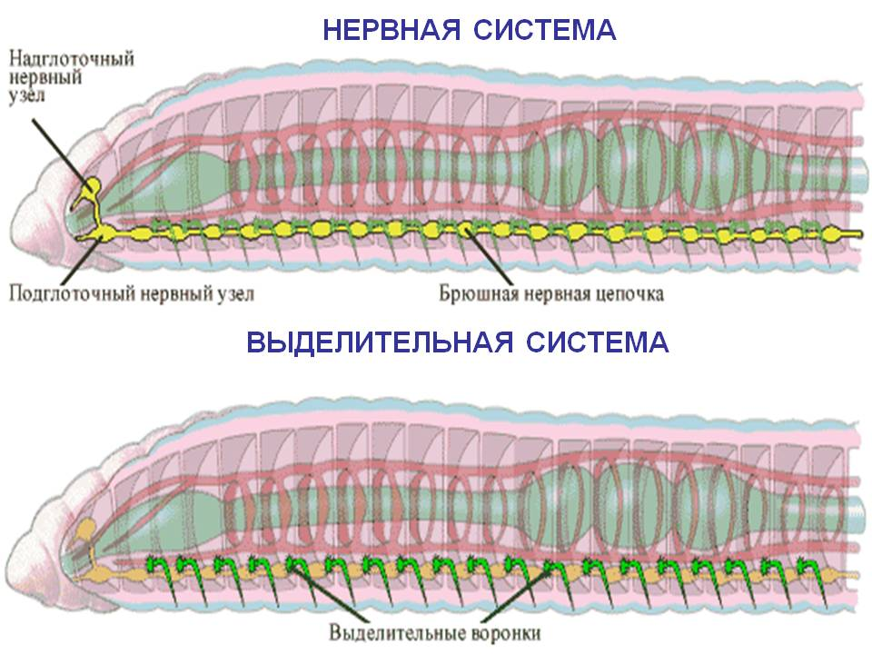
Речной рак | 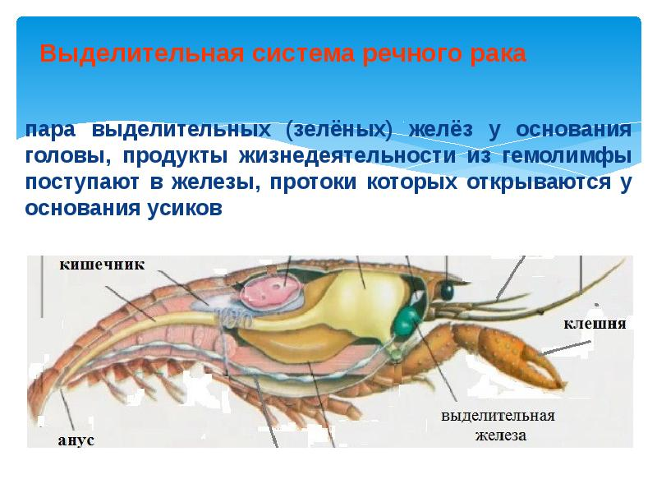
Паук | 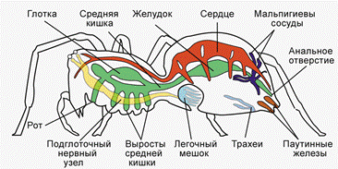
Рыбы | 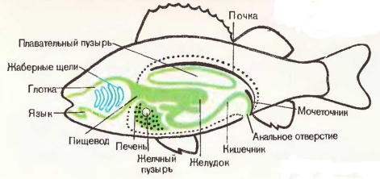
Земноводные, лягушки | 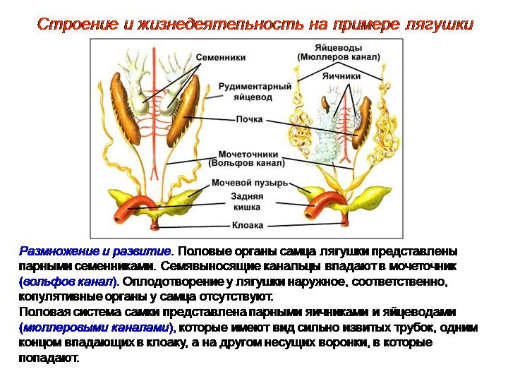
Птицы | 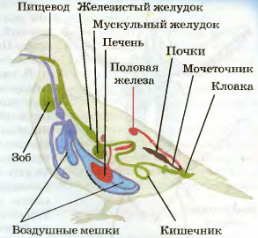
Млекопитающие | 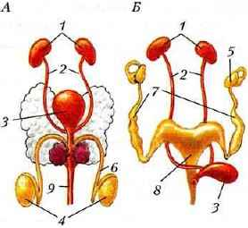

Задания для формативного оценивания
Ф.И.О.____________________ Класс________________ Дата______________

Задание А
Закончите предложение. Каждый ученик на карточках записывает какие органы выделения имеются у беспозвоночных и позвоночных животных.
- Беспозвоночные животные имеют специальные органы выделения к которым относятся ______________________________________________________________________ _____________________________________________________________
__________________________________________________________________

- Позвоночные животные имеют специальные органы выделения к которым относятся:
__________________________________________________________________
__________________________________________________________________
__________________________________________________________________
По окончанию работу учащиеся обмениваются карточками с учеником за соседней партой. С помощью учебника производится проверка выполнения заданий, проверяется все ли органы были записаны.
Критерии оценивания | Дескрипторы | Форма оценивания
Учащиеся записывают органы входящие в состав выделительных систем позвоночных и беспозвоночных животных | Обучающийся  - указывает каково строение имеет система органов выделения беспозвоночных и позвоночных животных. | взаимооценивание.

Задание В.
Индивидуальная работа с таблицей:
В данной таблице вам предоставляется виды позвоночных и беспозвоночных животных, их положение в систематике и органы, относящиеся к их выделительной системе.
Соотнесите вид животного с его подтипом и органами выделительной системы
Животные | Подтип животных | Органы выделительной системы
1) Амебы | А) позвоночные | I Выделительные трубочки
2) Белой планарии | Б) беспозвоночные | II Почка - расположенная в области туловища, мочеточник и мочевой пузырь
3)Кольчатого червя |  | III Мальпигиевы сосуды
4)Рака |  | IV Почка – расположенная в области туловища, клоака мочевой пузырь
5)Паука |  | V Почка – расположенная в области таза, мочеточники, клоака
6)Рыба |  | VI Почки – расположенные в области таза, мочеточники, мочевой пузырь, мочеиспускательный канал
7)Лягушка |  | VII Сократительная вакуоль
8)Птица |  | VIII Зеленые железы
9)Млекопитающие |  | IX Разветвленные канальцы

